**INFORME FINAL DE ACTIVIDADES REALIZADAS**

**AÑO 2021**

**ÁREA**

**INSTITUTO PROVINCIAL DE LA ADMINISTRACION PUBLICA**

1. **Nombre de la Actividad:** Participación en las Reunionesquincenales de la Comisión de Capacitación y Empleo Publico .

* Descripción y objetivos perseguidos: Jerarquizar el empleo público mediante la creación o el fortalecimiento de las áreas de formación, capacitación y el desarrollo de la carrera administrativa para los empleados públicos provinciales.

Dentro de los objetivos que se persiguen son:

* Formación para el desempeño de la función pública: Fortalecimiento institucional y creación de nuevos IPAP o de áreas formativas donde no exista IPAP. Digitalización de contenidos y entornos virtuales compartidos y federales. Plataformas colaborativas en red. Homologación de acreditaciones. Programa Federal Transversal. Generar contenidos que den respuesta a demandas federales.
* Plan de Carrera: Concursos Públicos. Promociones Horizontales. Evaluaciones de desempeños. Puestos y nomencladores por competencias. Profesionalización y reconstrucción de carrera basada en el desarrollo de nuevas capacidades y con centro en los trabajadores como actores principales.
* Nuevos liderazgos en Empleo Público: Acortar brechas entre política y administración. Trabajar en red y conformar equipos Federales de AP. Construcción de nuevas capacidades. Profesionalización de mandos.
* Propuestas estratégicas:Consolidar estrategias y acciones que fortalezcan y permitan el desarrollo y la mejora delempleo público en las Provincias , fortalecer y propiciar el Desarrollo de nuevos liderazgos en los ámbitos públicos a partir de lasnuevas formas de trabajo postpandemia y elaborar propuestas laborales sobre nuevos temascomo teletrabajo y salud ocupacional , Generar nuevos espacios de profesionalización del empleo público en la nueva normalidad
* Impacto de la acción:Generar nuevas alternativas de capacitación a los empleados públicos.
* Estimación de recursos asignado para la actividad: Pc, acceso a internet , plataforma webex para video conferencias , recursos humanos , software .

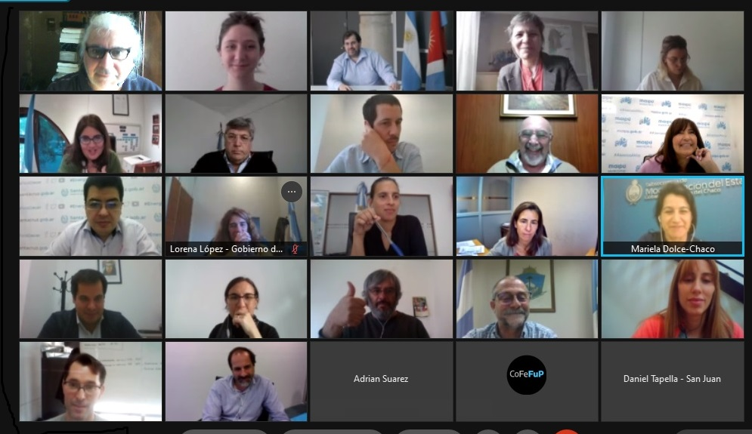

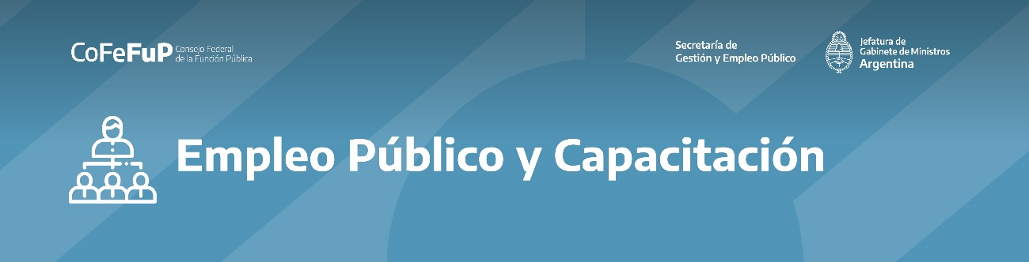

1. **Nombre de la Actividad:** Plan Federal de Capacitación . (EJE EJECUTIVO)

* Descripción y objetivos perseguidos:Fortalecer las organizaciones estatales a través de la generación de oportunidades decapacitación para las trabajadoras y los trabajadores de la administración pública provincial.

Desde el Instituto Provincial de la Administración Pública nos proponemos profundizar el trabajo formativo que realiza el Programa Federal para el personal del sector público de las provincias de forma articulada con los IPAP e INAP.

Se implementa este tipo de capacitaciones para trabajadores y trabajadoras con funciones ejecutivas o mandos medios.

* Impacto de la acción: Se estima que aproximadamente se capacitaron más de 200 empleados públicos de mandos altos y medios de diferentes reparticiones provinciales. En capacitaciones relacionadas deAtencion al ciudadano ,Planificacion estratégica , mejora de procesos administrativos ,Politicas de salud y educación , Cambio climático , comunicación inclusiva .

Las capacitaciones se realizaban de manera semanal mediante clases on line por medio de la plataforma zoom o meetsy la propuesta de actividades se realizaba por medio del campus virtual de las universidades de: Lomas de Zamora(UNLZ), San Martin (UNSAM) , Santiago del Estero (UNSE) del Chaco Austral (UNCAUS), Tres de Febrero (UNTREF), La Rioja (UNR)

* Estimación de recursos asignado para la actividad: Pc, celular, Redes sociales, acceso a internet y llamadas de voz, plataforma para video conferencias (zoom – meets), recursos humanos, cuenta google, campus universitarios virtuales y software apropiados para el desarrollo de las clases, certificados virtuales.

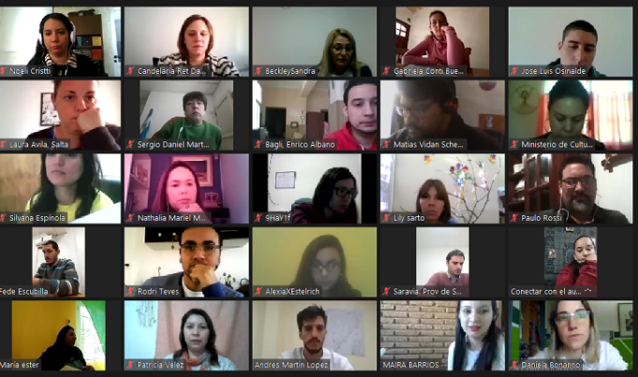

* **Nombre de la Actividad:** Plan Federal de Capacitación (EJE TRANSVERSAL) .
* Descripción y objetivos perseguidos: Fortalecer las organizaciones estatales a través de la generación de oportunidades de capacitación para las trabajadoras y los trabajadores de la administración pública provincial. Con la participación de mas de 350 agentes públicos inscriptos y mas de un 65% de tasas de aprobación de los mismos..

Desde el Instituto Provincial de la Administración Pública nos proponemos profundizar el trabajo formativo que realiza el Programa Federal para el personal del sector público de las provincias de forma articulada con los IPAP e INAP.

Se implementa este tipo de capacitaciones para trabajadores y trabajadoras de nivel operativo de las administraciones públicas provinciales.

* Impacto de la acción: Se estima que aproximadamente se capacitaron más de 250 empleados públicos trabajadores con funciones operativas de diferentes reparticiones provinciales. En capacitaciones relacionadas de: Atencion al ciudadano ,Planificacion estratégica , mejora de procesos administrativos ,Politicas de salud y educación , Cambio climático , comunicación inclusiva , innovación tecnológica y herramientas para mejorar la gestión publica
* Las capacitaciones se realizaban de manera semanal mediante clases on line por medio de la plataforma zoom o meets y la propuesta de actividades se realizaba por medio del campus virtual de las universidades de: Lomas de Zamora(UNLZ), San Martin (UNSAM) , Santiago del Estero (UNSE) del Chaco Austral (UNCAUS), Tres de Febrero (UNTREF), La Rioja (UNR)
* Estimación de recursos asignado para la actividad: Pc, celular, Redes sociales, acceso a internet y llamadas de voz, plataforma para video conferencias (zoom – meets), recursos humanos, cuenta google, campus universitarios virtuales y software apropiados para el desarrollo de las clases, certificados virtuales.

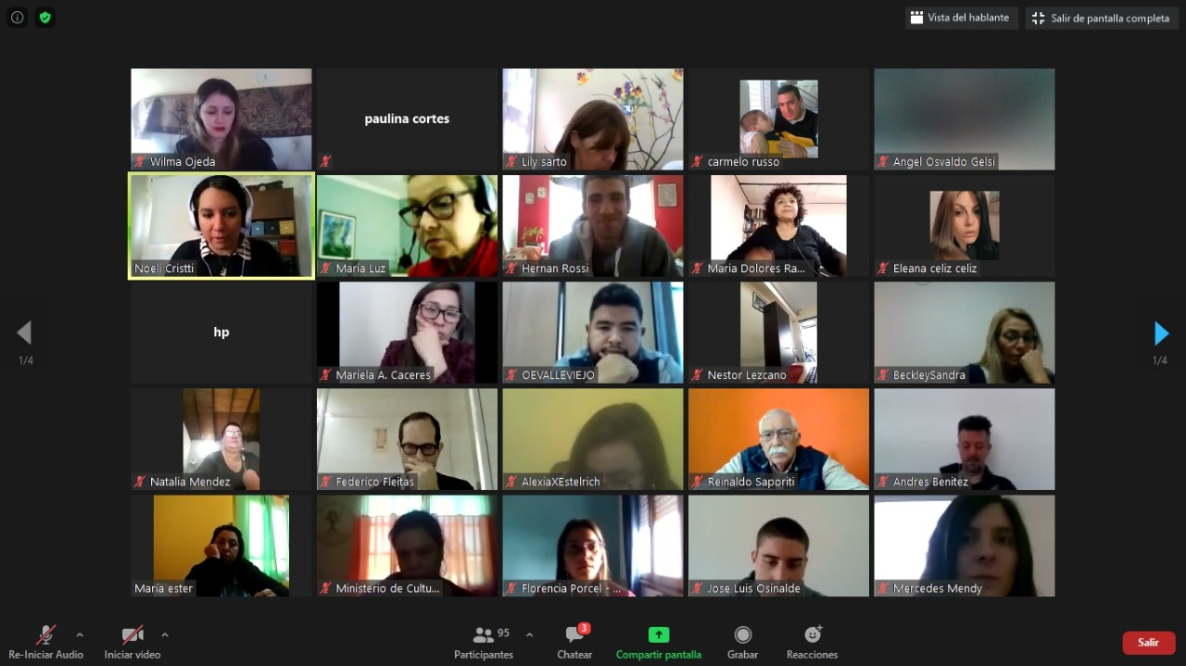

1. **Nombre de la Actividad:**Congreso Federal de Empleo Publico

* Descripción y objetivos perseguidos:Es un espacio federal de reflexión, diálogo y producción con el fin de posibilitar el intercambio, la indagación, el análisis y la formulación de propuestas de políticas públicas en materia de empleo público.

Estaba dirigido a representantes de la gestión nacional, provincial y municipal, del sector gremial y del ámbito académico, vinculados/as a las temáticas concernientes al empleo público.

Se abordaron temas relacionados con los Desafíos del empleo público: innovación, modalidades y organización del trabajo. Condiciones y medioambiente del espacio laboral. Formación y Capacitación: incorporación de conocimiento y desarrollo de capacidades en el empleo público

El Primer Congreso Federal de Empleo Público. “Políticas federales de empleo público: hallazgos y desafíos en el nuevo contexto” se afirma en la pertinencia de organizar una actividad que contribuya a la construcción de conocimiento grupal para sentar las bases de una política pública integral que retome los desafíos del empleo público del presente y los proyecte hacia el futuro. Su realización los días 1, 2 y 3 de diciembre de 2021 fue aprobada por el Plenario del CoFeFuP en su 2ª Asamblea Ordinaria Anual, que se realizó por videoconferencia los días 15 y 16 de junio.

Objetivos

* Reunir en un espacio federal de reflexión, diálogo y producción a los y las referentes de las administraciones públicas de la nación, las provincias y los municipios; de las universidades; de los gremios; a trabajadoras y trabajadores del sector público; investigadoras e investigadores; y académicas y académicos, vinculadas y vinculados a las temáticas concernientes al empleo público.
* Posibilitar el intercambio para la indagación, el análisis y la formulación de propuestas de políticas públicas en materia de empleo público.
* Promover actividades de colaboración entre integrantes de distintos niveles de la gestión pública (nacional, provincial y local), universidades y organismos no gubernamentales a fin de constituir o consolidar redes de cooperación en diversas áreas.
* Fomentar, a partir de la reflexión sobre los temas propuestos, una visión de la gestión pública de carácter federal, comprometida con el desarrollo local y nacional.
* Generar aportes y contribuciones para el diseño de políticas que promuevan un empleo público de carácter inclusivo y equitativo, desde una perspectiva de género y de respeto a la identidad.

Del encuentro participaron Ana CASTELLANI. Secretaria de Gestión y Empleo Público de la Nación,Gerardo ZAMORA Gobernador de la Provincia de Santiago del Estero , Carlos Silva Neder Vice Gobernador de la Provincia de Santiago del Estero , Mariano BOIERO. Subsecretario de Empleo Público de la Nación, Dra Matilde O´MILL. Ministra de Justicia y Derechos Humanos. Provincia de Santiago del Estero, Ing Adrián SUAREZ. Secretario de Ciencia y Tecnología. Provincia de Santiago del Estero, Dir. Ricardo MONTENEGRO. Director General de gestión pública. Provincia de Santiago del Estero y Coordinador de la Comisión de Capacitación y Empleo,Prof Ignacio LEDESMA. Coordinador del Instituto Provincial de la Administración Publica. Provincia de Santiago del Estero, también participaron representantes de ATE y UPCN , concejales de los diferentes municipios e intendentes .

* Impacto de la acción: Con picos de mas de 400 personas online y mas de 150 personas presenciales de diferentes organismos nacionales,provinciales, municipales y público en general participaron de la jornada bimodal de manera presencial y vía webex y YouTube live. La metodologia de trabajo fue mediante charlas panel y exposiciones magistrales desde las 09 hs hasta las 19 hs.
* 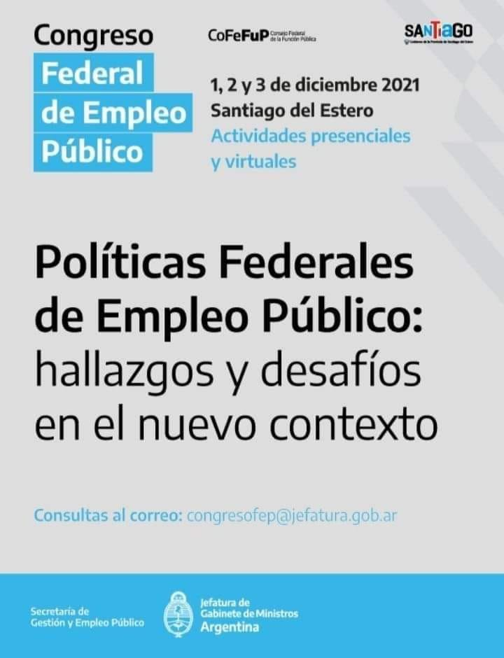Estimación de recursos asignado para la actividad: Pc, celular, acceso a internet, plataforma para video conferencias (Webex), recursos humanos, cuenta google, software apropiados, certificados virtuales y transmisión por youtubelive , auditorio , sistemas de proyección y audio , pagina web y sistema de insripciones.

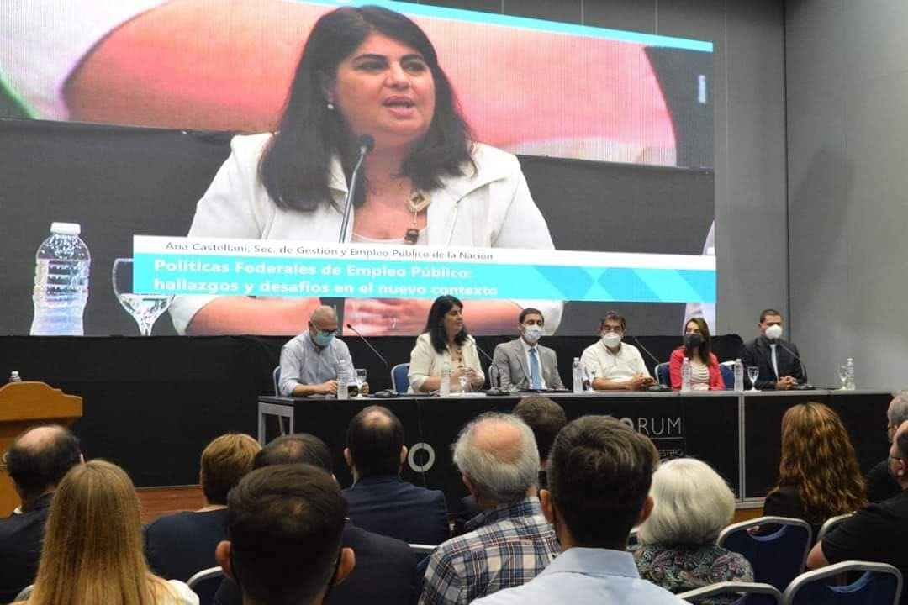

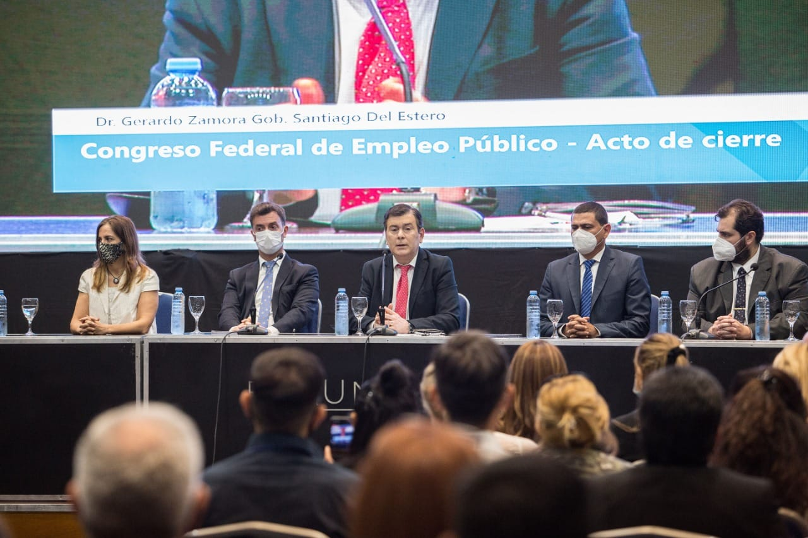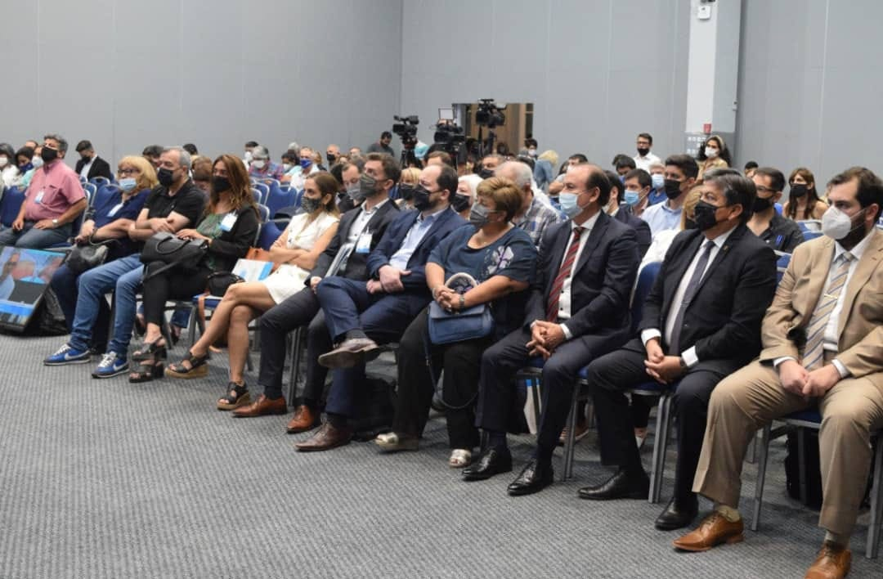

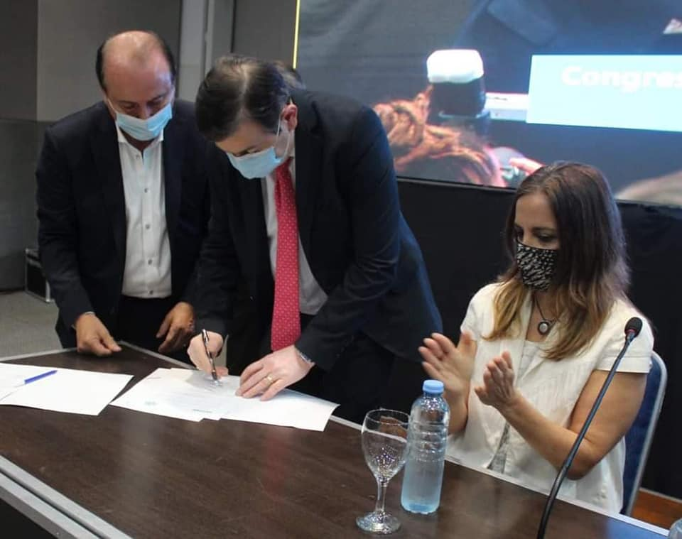

1. **Nombre de la Actividad:**Organización de la 4° Asamblea Ordinaria de COFEFUP

* Descripción y objetivos perseguidos:La 4ª Asamblea Ordinaria Anual 2021 del CoFeFuP se desarrolló el 3 de diciembre de manera presencial en el Centro de Convenciones Forum de la Ciudad de Santiago del Estero en el marco de Primer Congreso Federal de Empleo Público, que tuvo lugar los días 1, 2 y 3 de diciembre.

Del encuentro plenario de cierre del año participaron delegaciones de las provincias de Buenos Aires, Catamarca, Chaco, Córdoba, Entre Ríos, La Pampa, Río Negro, San Juan, San Luis, Santa Cruz, Santa Fe, Santiago del Estero, Tierra del Fuego y Tucumán. Buenos Aires, Catamarca y Entre Ríos que no pudieron estar en forma presencial lo hicieron por videoconferencia.

Se trataron temas relacionados con Ecosistema de Integrabilidad de la Provincia de Neuquén, Conectividad y comunicación en la Provincia de La Pampa, Portal de Gestión Abierta de la Provincia de Córdoba , CONCURSAR 2.0

* Impacto de la acción: Mas de 150 personas online y 50 personas presenciales participaron de la asamblea bimodal de manera presencial y vía webex y YouTube live
* Estimación de recursos asignado para la actividad: Pc, celular, acceso a internet, plataforma para video conferencias (Webex), recursos humanos, cuenta google, software apropiados, transmisión por youtubelive , auditorio , sistemas de proyección y audio.

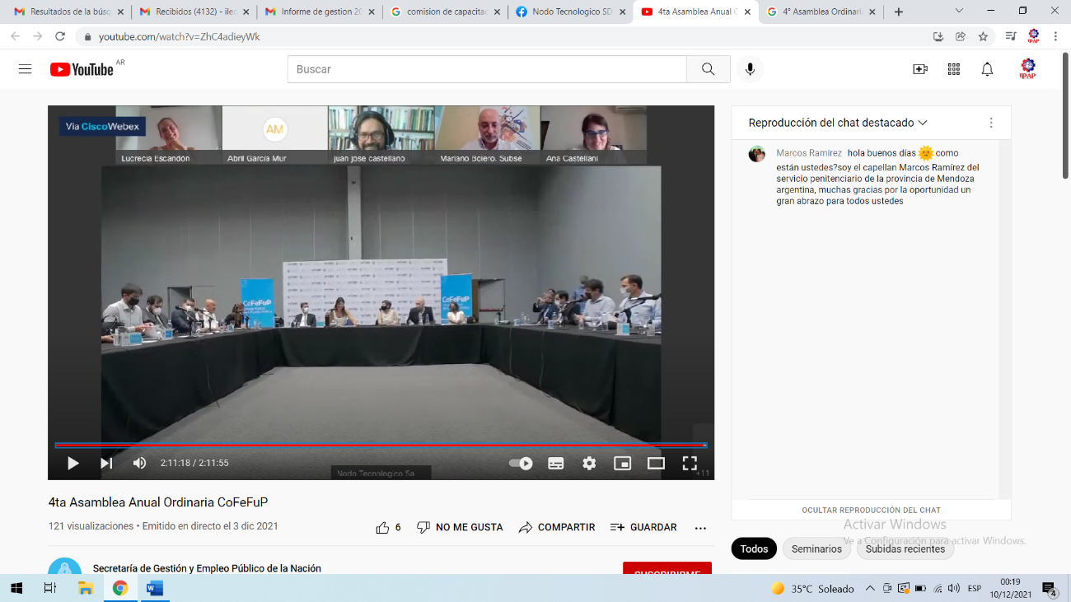

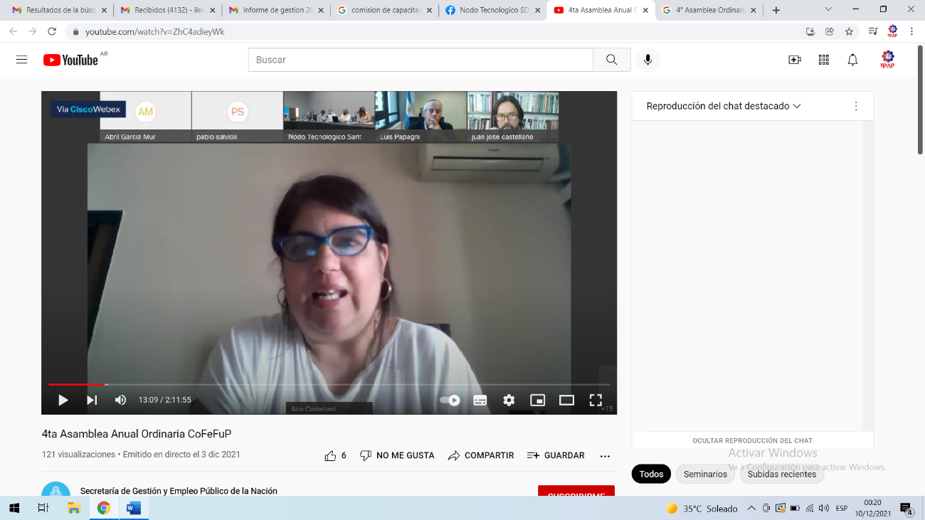

1. **Nombre de la Actividad :**Participacion en el inicio de actividades del Plan Federal de Formación y Capacitación en Gestión Pública 2021

* Descripción y objetivos perseguidos: El5 de septiembre, se realizó en el CCK el acto de inicio de actividades del Plan Federal de Formación y Capacitación en Gestión Pública 2021.

Se trata de un plan de formación para las y los empleados públicos tanto municipales como provinciales; fue diseñado por la Secretaría de Gestión y Empleo Público junto con el Consejo Federal de la Función Pública (CoFeFuP) y es implementado a través del Instituto Nacional de la Admnistración Pública (INAP) con universidades nacionales.

Ricardo Montenegro, Coordinador de la Comisión de Capacitación y Empleo Público del CoFeFuP sumó el parecer de las provincias. Detalló los fundamentos del organismo federal, comentó el funcionamiento de sus comisiones de trabajo, ponderó el trabajo conjunto realizado con el INAP y resaltó particularmente la impronta federal del plan “que escuchó e incorporó cada una de las sugerencias, propuestas e iniciativas que acercamos desde CoFeFuP”. Además, refirió la visión estratégica del Consejo, “donde se considera que la capacitación y el empleo público deben estar fuertemente entrelazados para fortalecer las capacidades estatales en todos los niveles y tener un estado más dinámico, más activo y más dispuesto a resolver los problemas de la ciudadanía”. Por último, consideró el beneficio que la actividad comporta para los institutos de formación y las áreas de capacitación provinciales, “Un dato a poner en valor es que con todas sus virtudes el plan ayuda, además, a fortalecer institucionalmente a todas las áreas de capacitación provincial y mucho más a las más pequeñas, que pueden utilizar los recursos de esta actividad para capacitar a sus trabajadores y trabajadoras”.

* 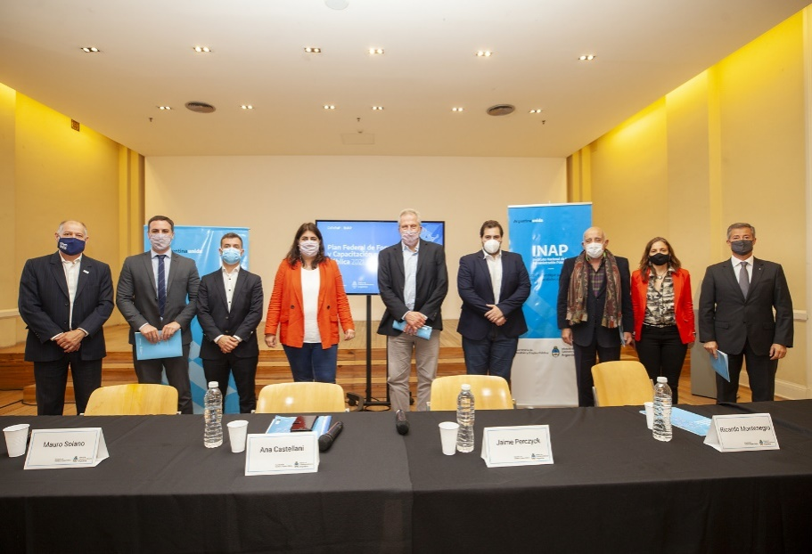Estimación de recursos asignado para la actividad: Pc, celular, acceso a internet, plataforma para video conferencias (Webex), viáticos , boletos y hospedaje